基带衰落仿真在手机综合测试方面的应用

来源:互联网
一、 什么是衰落?
衰落从范围上来讲，大体分为三种情况：大区域衰落，小区域衰落和室内衰落。如图1所示，大区域衰落指的是信号在长距离(几百个波长以上)传播时的平均衰减，主要由大气损耗，建筑物或大的物体如山丘、树木遮挡所引起。

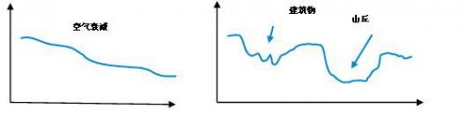
图1 大区域衰落
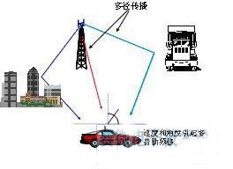
图2 小区域衰落
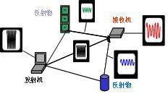
图3 室内衰落
小区域衰落主要有多径传播和多普勒频移所引起(如图2所示)。信号有基站发出来可能会通过直射、反射或散射才能到达接收者，不同路径信号的强度和时延都会有所不同。另外由于接收者是运动的，它会不停地经过信号高强度区域或低强度区域。还有一个影响是由于接收者的高速运动，会导致相对频移，如果向着发射机方向运动，频率会升高，背离发射机方向，频率会降低。
室内环境与小区域衰落的情况类似(如图3所示)，信号在传播过
程中会受到反射、折射、散射的影响，比如在办公室的环境中，各种金属的设备、家具等都会对信号产生多径效应。
衰落的环境会对无线通信系统的通信质量造成很大的影响，大区域的衰落主要表现在由于距离产生的路径损耗，这会导致系统信噪比的减低。小区域的多径效应和多普勒效应会引起码间干扰，还会引起同步和锁相的问题。
二、 无线设备抗衰落性能测试的一般方法
由于衰落对通信造成很大的影响，在移动接收机设计的时候，就必须采取各种办法来保证足够的余量防止衰落问题。所以，在移动设备的开发和生产阶段，模拟衰落的环境对设备进行测试。
各种移动终端的测试标准中，都对衰落环境下的测试做了明确的规定，如下表所示。W-CDMA 在3GPP 标准TS 34.121 V3.12.0 中规定了以下的测试：
7.3 Demodulation in multi-path fading， case 1, 2, 3, 4, 6
7.4 Demodulation in moving propagation
7.5 Demodulation in birth/death propagation
7.6 Demodulation of DCH in downlink
CDMA2000 在3GPP标准C.S0011B中规定了以下测试：
3.3.4 Demodulation performance in multipath fading
3.4.2 Demodulation performance in multipath fading
3.4.7 Demodulation performance in multipath fading with
closed loop power control (FPC_MODE = '000')
3.4.8 Demodulation performance in multipath fading with
closed loop power control (FPC_MODE = '010')
3.4.9 Demodulation performance in multipath fading with
closed loop power control (FPC_MODE = '000', '001', and '010')
3.4.10 Demodulation performance in multipath fading with
closed loop power control (FPC_MODE = '000') and transmit diversity
3.4.11 Demodulation performance in multipath fading with
closed loop power control (FPC_MODE = '010') and transmit diversity
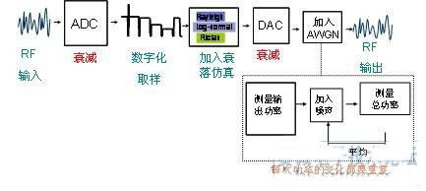
图4 常见的衰落环境仿真的方法
在目前的许多测试系统中，大多采用在RF链路上插入衰落仿真的办法( 如图4所示)。
这种方法先把要衰落的信号进行下变频，然后数字化。衰落仿真的模型加入数字化的信号，然后数模变换、上变频成RF信号。最后还要加入相应的噪声信号。这里噪声信号必须保证与衰落的模型分别加入，因为噪声(AWGN)对于任何多径信道都是独立的。因此，在这个过程中有两个地方必须注意，一个是模数/数模变换时的变换损失，另一个是对噪声信号幅度的校准。
变换损耗发生在每次把信号从模拟到数字取样的时候，或从数字恢复到模拟的时候。这会带来一定的系统误差，只有把这个系统误差降低到尽可能小的时候，衰落仿真的精度才是可靠的。
在往信号上面加AWGN的时候，至关重要的是幅度要准确，它必须在衰落之后加，以便保证背景噪声没有被衰落衰减。但是添加噪声在改变载干比(C/N)的同时，也改变了总功率幅度。为了保证噪声幅度准确，必须确定衰落后的载波功率幅度，这会消耗很长的时间，因为对输出的功率要进行反复的测量才能得到统计上正确的幅度。
三、 基带仿真与综合测试仪结合实现CDMA、1xEVDO、W-CDMA抗衰落测试
由于图4种介绍的衰落系统比较复杂，系统造价也比较高。对于许多只对手机接收机衰落环境下性能测试的部门来说，成本负担比较重。为此，安捷伦公司用成本低廉的基带衰落仿真卡与手机综合测试仪8960设计了一套价格低廉，使用方便的测试方案。具体方案如图5所示。
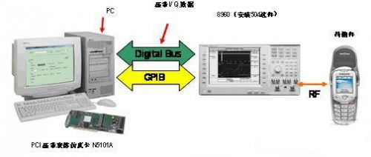
图5 安捷伦科技基带衰落仿真卡与8960结合的测试方案
基带仿真是一种新的衰落仿真方法，它由安装在PC中的PCI基带仿真卡N5101A和衰落仿真软件组成，它在数字部分完成衰落环境的仿真，并对噪声信号校准。 8960 通过安装504选件，可以与衰落仿真卡接口。 这样，8960 要送给手机的信号，在基带处理部分先送到基带衰落仿真卡，添加了衰落环境和噪声后，送回到8960的RF链路。对于手机来说，接收到的信号仿佛经过了衰落的环境。同时，用户可以通过PC对8960进行远程控制，完成自动测试。安捷伦公司的自动化测试软件WTM已经把标准中定义的衰落环境测试定义成了标准的测试项目，用户如果运行WTM测试软件，只需选择相应的测试项目，就可以方便地完成测试。
结论：衰落会对无线信号质量造成很大的影响，为了克服这种影响，移动设备的接收机要进行再衰落环境下的性能测试。安捷伦公司设计的基带衰落仿真器与手机综合测试仪相结合的测试方案配置简单，价格便宜，使用方便，比较适合各种规模的研发机构或质量认证部门应用。

